LT8627SP SystemC AMS芯粒自测试报告
版本号：0.1 修订20261030-r1
日期：2026年10月30日
模型标识：lt8627sp
编制、测试及审核人员：待填写

目录
第1章 目的与要求 1
1.1 范围与依据 1
1.2 要求与文件对应 1
第2章 原理与方法 2
2.1 信号抽象与数值求解 2
2.2 参数来源与拟合假设 2
第3章 具体实现 3
3.1 模块与接口 3
3.2 配置和查询 3
3.3 集成及复现 4
第4章 验证与结果 5
4.1 环境与判定规则 5
4.2 静态与启动检查 6
4.3 动态、使能及限流边界 7
4.4 噪声、历史差异及数值检查 7
4.5 测试工况与波形 8
4.6 本次修订与复测 8
第5章 局限与结论 12
5.1 已知差异与未验证项 12
5.2 阶段结论 12
参考文献 13

第1章 目的与要求
本模型以ADI LT8627SP单芯片为对象，额定连续输出16 A。依据所给单模块Verilog-A（VA）迁移功率级和控制行为，并内部表示指定应用外围。旧版记录333项行为与数值检查通过；7项历史对照中5项通过、2项未通过。模型用于所列条件的系统联调，尚未完成独立物理精度验收。
本次交付为2026年10月30日修订版。新增单独标识的残差拟合项：ESR_RESIDUAL_FIT为1.5 mΩ等效输出阻抗，SWITCH_CAP_FIT为0.7 nF等效开关能量系数。后者按输入电压平方计算每周期残差能量，再乘开关频率得到残差功率。原电容ESR与RDS参数分开保留。校准点复现通过，这些系数不是器件内部实测电阻或电容，不能作为独立物理精度验收。 本次结果优先见第4章“本次修订与复测”；其他旧数值表保留其历史属性。

1.1 范围与依据
依据《SystemC模型建模需求》v1.0模拟类条款[1]，采用SystemC-AMS TDF接口、JSON配置和查询接口。保留双输入供电、SET参考、PWM、轻载跳脉冲、简化限流、PG及CLKOUT。低噪声提供固定PWM平均功率级频谱近似，不扩展PolyPhase或通用Buck平台。

1.2 要求与文件对应
表1-1 原通用模拟类要求对应情况
要求 | 文件或接口 | 完成范围
基本信息与参数 | json/lt8627sp.json | 标识、36个VA参数、应用配置及来源
TDF结构与接口 | include/lt8627sp.h | 单芯片模块；模拟输入输出
功能实现 | source/lt8627sp.cpp | PWM、功率级、SET及诊断行为
噪声近似 | get_noise_density / rms | 仅固定PWM平均功率级；非闭环
功耗查询 | get_power_dissipation | 所建支路损耗，不是完整芯片精度
面积与物理延迟 | get_area / get_latency | 显式未知；封装面积另列
交付文档 | doc目录 | 模型说明、自测试报告、芯粒清单
正式精度 | 第5章 | 两项历史差异未通过；独立精度待审
说明与来源：逐项对照需求[1]；明确已实现行为、数值检查和正式精度的区别。

第2章 原理与方法

2.1 信号抽象与数值求解
端口为TDF信号流，电压相对GND，电流正向为电源供电。PVIN、SVIN分别输入；OUTS内部取VOUT加sense_offset。应用电感、COUT/ESR及RSET/CSET内部求解，外部不能重复计入；iload与rload并联。set_override<0使用SET网络，≥0表示外部理想SET电压。
SET网络及TREF参考采用一阶响应，PWM每周期锁存占空比；高低侧命令包含明确死区。功率级以平滑体二极管、SW寄生、导通电阻和电感组成，采用后向欧拉及牛顿法联立求解。默认1 ns步长，PWM边界以1 ps分辨率切分；同时检查0.5 ns收敛。
普通VA瞬态中的white_noise/flicker_noise为零，本模型不向瞬态叠加随机波形。NOISE_CHAR_MODE=1时，以原串联电感噪声源及平均功率级传递H(f)计算下式；H含L、C、DCR、ESR、负载及占空比加权导通电阻。该接口不是Spectre PSS/Pnoise，也不含闭环控制噪声反馈。
${eout\left(f\right)}^{2} = {\left|H\left(f\right)\right|}^{2} × \left({e_{w}}^{2} + \frac{{e_{LF,1 Hz}}^{2}}{f^{α}}\right)$ （2-1）

2.2 参数来源与拟合假设
表2-1 主要参数与证据类型
参数 | 取值 | 来源与性质
额定电流 / 工作VIN | 16 A / 2.8–18 V | 手册器件规格[2]
FSW / 应用L | 2 MHz / 180 nH | 原VA及历史应用[3,4]
RDS_TOP / RDS_BOT | 11 mΩ / 3.4 mΩ | 手册典型与VA[2,4]
COUT / ESR | 300 µF / 2 mΩ | 历史应用外围[3]
RSET / CSET | 10 kΩ / 1 nF | 历史应用外围[3]
ISET / IQ_ON / IQ_OFF | 100 µA / 3.2 mA / 55 µA | IQ仅指SVIN支路[2,4]
EN上升 / 下降门限 | 1.32 V / 1.28 V | 原VA迟滞抽象[4]
KP / TREF / 死区 | 4 V⁻¹ / 10 µs / 10 ns | 原VA工程参数，非内部实测
噪声源白 / 1 Hz低频 | 3.8147 nV / 12.060 µV | 单位均V/√Hz；低频指数2[4]
说明与来源：手册规格、VA默认值与应用配置分别注明；不将代理参数当作内部实测值。

第3章 具体实现

3.1 模块与接口
模块为lt8627sp::LT8627SP，构造参数为SystemC模块名与JSON路径。set_attributes()设置步长；processing()读取8个输入、推进内部状态并写出20个输出。所有28个端口均须绑定。未导出VC/RT/PHMODE占位端口；频率通过FSW配置。
表3-1 TDF端口及含义
接口 | 方向与单位 | 含义
pvin / svin | 输入，V | 功率级及控制供电
en_uvlo / sync_mode | 输入，V | 使能迟滞 / 高电平FCM选择
set_override / sense_offset | 输入，V | SET外部驱动或内部选择 / OUTS偏移
iload / rload | 输入，A / Ω | 并联恒流与电阻负载
vout / sw / il | 输出，V / V / A | 输出、开关节点及电感电流
duty / gh / gl | 输出，1 | 锁存占空比及高低侧命令
ipvin / isvin | 输出，A | 分别来自PVIN与SVIN的电流
power / external_loss / energy | 输出，W / W / J | 所建支路损耗、外围损耗及储能
set_voltage / vref / intvcc | 输出，V | SET节点、滤波参考及内部稳压抽象
pg / clkout / ilim | 输出，V / V / A | 上拉下PG、时钟及代理峰值门限
active / limited / state | 输出，bool / bool / int | 应用使能、高侧限流命令及诊断码
说明与来源：端口名称、方向和类型与include/lt8627sp.h一致。
state为诊断码：0=EN关闭，1=输入欠压，2=参考建立，3=运行，4=高侧电流命令被限制。gh/gl为0/1命令，不是MOS门极电压。pg为3.3 V/100 kΩ上拉下的电压；CLKOUT未作EN门控，禁止时输出0。INTVCC关断输出置0，不模拟其外接电容放电。

3.2 配置和查询
JSON保留36个原VA唯一参数，另列应用L/C、SET/PG网络及数值配置。type、value、unit、editable、group、source记录含义与来源。构造时加载一次，不支持热更新。默认DT=1 ns，要求0<DT≤2 ns、SystemC时间分辨率≤1 ps。
get_module_name()、get_version()、get_category()查询标识；get_timestep()返回数值步长。get_area()、get_latency()、get_cost()以JSON null表示未知。get_noise_density(f,R)返回V/√Hz，get_noise_rms(f1,f2,R)返回V；噪声查询要求固定PWM模式且0<f<FSW/10，闭环模式拒绝查询。
ipvin、isvin分别为两个电源支路电流。power为半桥、体二极管、SW泄漏及SVIN×IQ损耗；external_loss为DCR/ESR损耗，energy为所建L/C储能。IQ_ON/OFF仅指SVIN支路。未标定门极驱动、INTVCC负载、SET源和PG上拉的完整能量账，也不将数值积分耗散当作真实芯片损耗。

3.3 集成及复现
以C++17编译source/lt8627sp.cpp，包含include路径，并链接SystemC 2.3.4、SystemC-AMS 2.3.4、pthread与JSON 3.12.0头文件。构造模型前设1 ps时间分辨率，按表3-1绑定全部端口；未用set_override绑定−1，sense_offset绑定0，rload必须为正值。
本轮实际构建及运行环境为WSL Ubuntu 22.04、g++ C++17、SystemC 2.3.4、SystemC-AMS 2.3.4及JSON 3.12.0。旧版Ubuntu 18.04/GCC 7.5记录仅作历史配置，不作为本轮复测结论。交付为四目录六文件，测试工程和原始CSV在工作目录留存。

第4章 验证与结果

4.1 环境与判定规则
2026年10月28日实际运行28个TDF场景，333项行为与数值检查通过、0项失败。另列7项历史比较，5项通过、2项未通过，未放宽容差掩盖差异。采用3.3节环境；测试及审核人员待填写。
基线PVIN=SVIN=12 V，EN=SYNC_MODE=3.3 V；RSET=10 kΩ、CSET=1 nF、RLOAD=0.5 Ω。LOUT=180 nH、DCR=0.35 mΩ、COUT=300 µF、ESR=2 mΩ；FSW=2 MHz、DT=1 ns。稳态均值窗口300–350 µs，纹波窗口380–400 µs。容差为旧版记录工程迁移判据，不是器件全范围保证。

4.2 静态与启动检查
表4-1 旧版记录 静态与启动检查数值对照
指标及单位 | 结果 | 参考值 | 容差 | 判定
基线2 A输出  V | 1.002515 | 1 | 0.02 | 通过
PVIN=2.6 V典型门限  V | 0.9986529 | 1 | 0.02 | 通过
PVIN=2.8 V  V | 0.9988928 | 1 | 0.02 | 通过
PVIN=18 V  V | 1.003047 | 1 | 0.02 | 通过
SVIN单独3.3 V  V | 1.002515 | 1 | 0.02 | 通过
0.5 V设定  V | 0.5013259 | 0.5 | 0.02 | 通过
3.3 V设定  V | 3.311497 | 3.3 | 0.033 | 通过
6 V设定  V | 5.983152 | 6 | 0.06 | 通过
SET节点  V | 1 | 1 | 1e-06 | 通过
SVIN运行电流  mA | 3.2 | 3.2 | 1e-07 | 通过
CLKOUT频率  MHz | 2 | 2 | 0.01 | 通过
旧版记录说明：说明与来源：参考为VA配置与标称目标。2.6 V只检查典型门限；0.5/3.3/6 V均在12 V输入下验证，不表示所有VIN/VOUT交叉角均已覆盖。

4.3 动态、使能及限流边界
表4-2 旧版记录 动态、使能与限流边界对照
指标及单位 | 结果 | 参考值 | 容差 | 判定
加载下冲历史对照  mV | 20.85206 | 22.68 | 5 | 通过
卸载上冲历史对照  mV | 15.81999 | 12.96 | 5 | 通过
15 A稳态输出  V | 1.001435 | 1 | 0.02 | 通过
16 A稳态输出  V | 0.9933641 | 1 | 0.02 | 通过
外部SET切至1.2 V  V | 1.203084 | 1.2 | 0.025 | 通过
轻载跳脉冲平均输出  V | 0.9985977 | 1 | 0.02 | 通过
EN/双输入禁用区运行次数  次 | 0 | 0 | 0 | 通过
EN迟滞：中间电压保持开  bool | 1 | 1 | 0 | 通过
EN迟滞：中间电压保持关  bool | 1 | 1 | 0 | 通过
持续理想恒流18 A输出  V | -0.820804 | 不适用 | — | 越界
旧版记录说明：说明与来源：动态参考来自历史报告[3]；边沿在旧版记录明确为1 µs，缺少原始PSF不能宣称完全同条件。18 A理想恒流出现负压，列为越界，不作为真实保护或效率验证通过项。

4.4 噪声、历史差异及数值检查
表4-3 旧版记录 噪声、历史差异与数值检查
指标及单位 | 结果 | 参考值 | 容差 | 判定
历史平均输出对照  V | 1.002515 | 1.0025 | 0.01 | 通过
历史效率对照  % | 92.66653 | 84.98 | 2 | 未通过
历史纹波对照  mVpp | 5.35071 | 9.16 | 2 | 未通过
固定PWM噪声密度  nV/√Hz | 4.957607 | 4.9211 | 0.8 | 通过
10 Hz–100 kHz积分噪声  µV rms | 3.988979 | 3.9559 | 0.8 | 通过
噪声关闭：密度与RMS  V | 0 | 0 | 0 | 通过
步长减半：平均输出  V | 1.002493 | 1.002515 | 0.001 | 通过
步长减半：纹波  mVpp | 5.263286 | 5.35071 | 1 | 通过
步长减半：效率  % | 93.3617 | 92.66653 | 1.5 | 通过
PWM方程代入最大差  1 | 0 | 0 | 1e-09 | 通过
桥臂重叠 / 非有限数  次 | 0 | 0 | 0 | 通过
非法配置拒绝  项 | 5 | 5 | 0 | 通过
旧版记录说明：说明与来源：效率与纹波历史对照未通过，数值结果保留。噪声是固定PWM平均功率级近似，与报告[3]PSS/Pnoise不同方法；只在所列频带和工作点进行工程对照。
监测模块独立代入21,600次锁存PWM方程；噪声另由Python复算10 kHz点值和16,384区间积分。非法配置包括负电感、零电容、越界频率、非法占空比和过大步长。噪声开关不改变普通瞬态；EN/SVIN欠压时SVIN为55 µA，单独PVIN欠压时SVIN仍为3.2 mA，符合所给VA逻辑。

4.5 测试工况与波形
负载阶跃为2 A→8 A→2 A，100 µs加载、150 µs卸载，边沿1 µs。EN及两个输入欠压场景在100–150 µs关闭或降至2.5 V后恢复；迟滞按3.3→1.30→1.27→1.30→1.33 V切换。噪声表征固定占空比0.0841478，RLOAD=0.5 Ω，频带10 Hz至100 kHz，未叠加随机瞬态噪声。
旧版记录说明：来源：旧版记录基线TDF仿真，未平滑输出；启动时间受本应用RSET/CSET及TREF影响，不等于手册快速启动时间。
旧版记录说明：来源：旧版记录2 A↔8 A恒流负载阶跃，边沿1 µs；上下冲以对应稳态窗口为基准。
旧版记录说明：来源：原VA噪声源的平均功率级解析谱，与C++查询及独立积分核对；空心点为历史10 kHz PSS/Pnoise读数，不代表旧版记录重跑Spectre。

4.6 本次修订与复测
2026年10月30日修订。新增单独标识的残差拟合项：ESR_RESIDUAL_FIT为1.5 mΩ等效输出阻抗，SWITCH_CAP_FIT为0.7 nF等效开关能量系数。后者按输入电压平方计算每周期残差能量，再乘开关频率得到残差功率。原电容ESR与RDS参数分开保留。校准点复现通过，这些系数不是器件内部实测电阻或电容，不能作为独立物理精度验收。
本轮使用WSL Ubuntu 22.04、g++ C++17、SystemC 2.3.4、SystemC-AMS 2.3.4和JSON 3.12.0。每颗真实TDF模块绑定全部端口，仿真3 ms：50 µs使能，2.0 ms关断，2.2 ms重新使能。未把原报告的全部历史测试视为本次已重跑。
表4-4 本次修订检查结果
检查项目 | 实际结果 | 判定
double输出有限性 | 全部采样均有限 | 通过
功耗查询 | 有限、非负；状态变化响应 | 通过
TDF调度 | 3 ms；3000000个采样 | 通过
来源：本次实际运行tdf_regression.py、boundary_regression.py；详细结果同时保存在JSON的revision_validation。
表4-5 本次功能与对照工况
工况 | 检查项目 | 本次结果 | 判定
vin_3.3 | 1V regulation | 1.0009 V | 通过
vin_5 | 1V regulation | 1.0027 V | 通过
vin_12 | 1V regulation | 1.00433 V | 通过
vin_12 | historical efficiency calibration-point reproduction | 84.7935 % | 通过
vin_12 | historical ripple calibration-point reproduction | 9.33053 mVpp | 通过
vin_18 | 1V regulation | 1.00484 V | 通过
noise_0 | 10kHz noise-density historical reference | 4.93477 nV/√Hz | 通过
noise_0 | 10Hz-100kHz noise RMS historical reference | 3.9572 µV rms | 通过
来源：functional_regression.py，调用交付模型的同一Engine核心；各输出窗口与原判据详见JSON。LT8627SP历史效率/纹波属于校准点复现，不是独立留出数据验证。
手册值、模型假设、拟合项与仿真值分别记录。裸片面积、物理延迟和芯片级功耗精度待独立数据及专家审核。
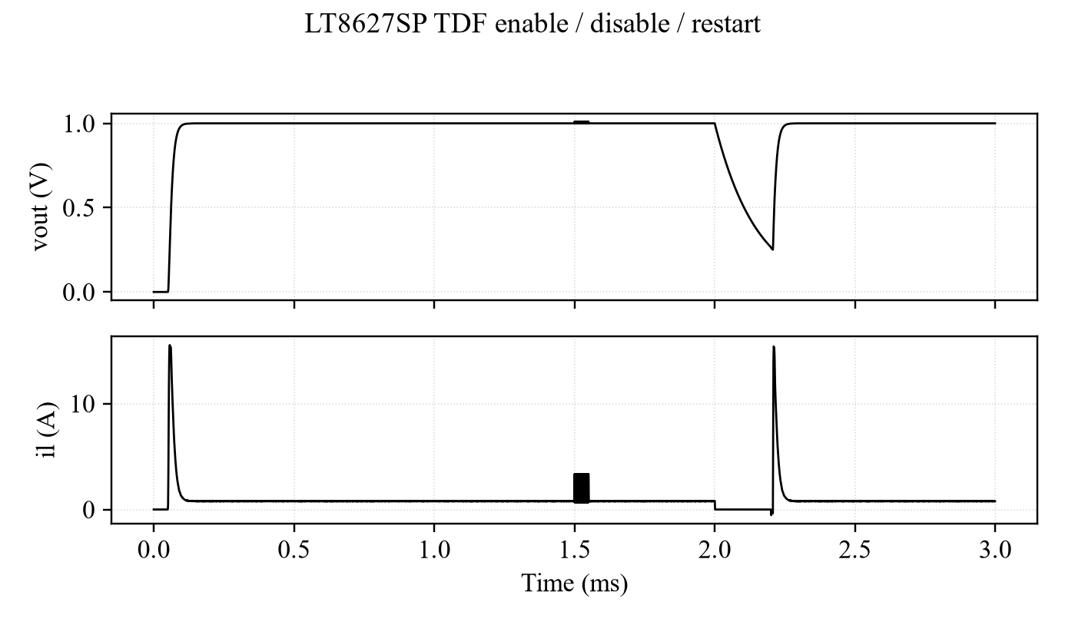
图4-1 本次TDF使能关断与重新使能
来源：本次3 ms TDF实际CSV，常规显示每1 µs采样，1.50–1.55 ms保留完整DT点。控制器采用规定反馈激励，未闭合外部功率级；指标按未降采样序列统计。
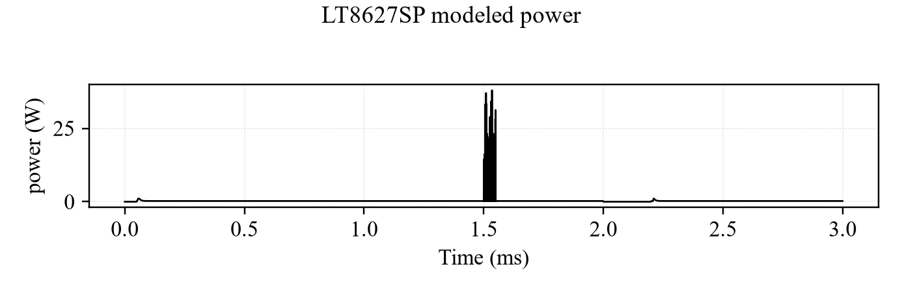
图4-2 本次TDF所建支路功耗
来源：本次3 ms TDF实际CSV，常规显示每1 µs采样，1.50–1.55 ms保留完整DT点。控制器采用规定反馈激励，未闭合外部功率级；指标按未降采样序列统计。
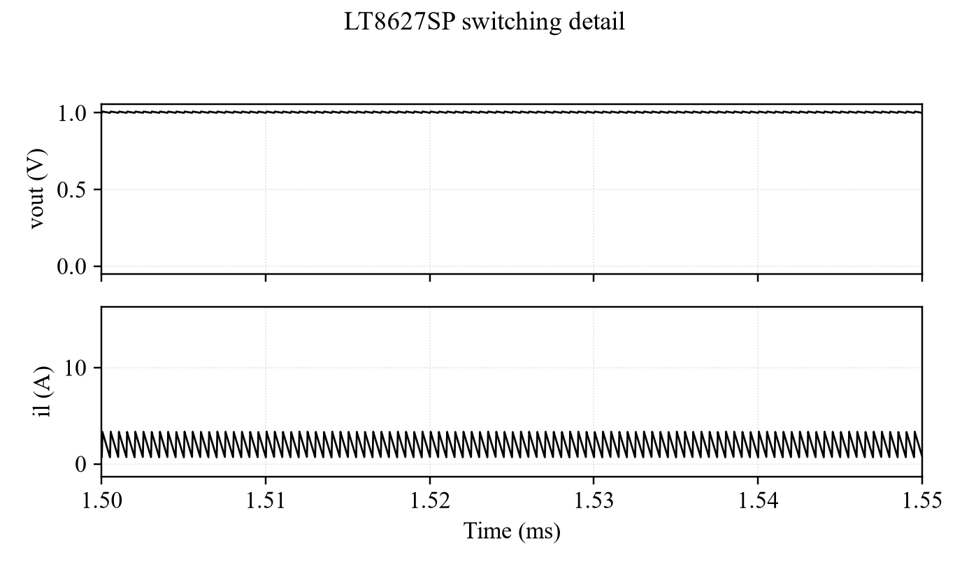
图4-3 本次TDF工作过程局部波形
来源：本次3 ms TDF实际CSV，常规显示每1 µs采样，1.50–1.55 ms保留完整DT点。控制器采用规定反馈激励，未闭合外部功率级；指标按未降采样序列统计。

第5章 局限与结论

5.1 已知差异与未验证项
本版延续VA比例控制及应用代理参数，未重建VC补偿、外部SYNC锁相、PHMODE/PolyPhase、实际15 ns最小导通约束、快速SET启动源、温度及EMI。2.6 V是VA典型门限，手册正常工作保证下限为2.8 V；6 V及SVIN−0.7 V为本VA应用边界，非器件全范围规格。
旧版效率92.6665%和纹波5.3507 mVpp未进入历史对照容差。本次在保留原物理参数的同时增加单独标识的等效输出阻抗与开关能量残差拟合，校准点复现结果见本章修订回归；这些拟合值不是器件内部实测参数，也不构成独立精度验证。
噪声约4 nV/√Hz的手册典型值绑定具体应用条件，不能当成本模型所有工况的保证。固定PWM平均频谱近似与闭环噪声、开关纹波及EMI不同。未完成独立硅片或晶体管级的延迟、整芯片功耗、面积和功能精度评价；封装16 mm²不是硅片面积。精度特殊处理仍须专家组审核[1]。

5.2 阶段结论
LT8627SP v0.1完成所列单芯片应用行为。旧版记录28个TDF场景，333项行为与数值检查通过、0项失败；7项历史对照中2项未通过。现阶段用于限定条件的系统联调，不宣称已完成全部精度验收。

参考文献
[1] SystemC模型建模需求，v1.0，2026年8月10日，模拟类芯粒模型的构建、接口、精度评价与交付条款。
[2] Analog Devices. LT8627SP，Rev. B，18V/16A Step-Down Silent Switcher 3 with Ultralow Noise Reference。范围及封装见p.1，电气参数见pp.3–5，工作原理及低频噪声见pp.13–14。
[3] LT8627SP Verilog-A开关模型验证报告最终版，V2.0，2026年9月23日；含2026年10月24日固定PWM PSS/Pnoise补充。历史结果来自所给报告和截图，旧版记录未重跑Spectre。
[4] 用户提供LT8627SP.va及LT8627SP_noise_setup.scs，36个参数、周期锁存PWM、平滑二极管、SET和串联电感噪声源。源文件摘要列于JSON source_documents。
[5] LT8627SP SystemC-AMS v0.1旧版记录验证，2026年10月28日，28个TDF场景，333项行为与数值检查及7项历史对照。主要条件、结果、容差、差异与波形收录于本交付自测试报告。

